Overcoming Classifier Imbalance for Long-tail Object Detection
with Balanced Group Softmax

摘要
深度学习中的长尾问题是一项具有挑战性和艰巨的任务。当数据集非常倾斜时，现有的检测方法不能对少量样本的类别建模，导致分类器在参数大小上的失衡。本文提出了新的平衡分组的softmax（BAGS）模块，通过分组训练在检测的框架上平衡分类器。模块隐式的调整了头部和尾部类别的训练过程，不需要对尾部数据额外的采样。模块在新的长尾数据集LVIS上显著提升了检测器在目标分割和实例检测的表现。达到了最优的性能。

引言
在检测框架中解耦特征表示模块和分类模块，不同类别对应的分类器归一化权值严重失衡，低概率（low-shot）的类别更少的被激活。通过分析，这是一个直接导致长尾目标检测性能差的原因，本质上是数据不平衡。

在图1中，根据训练集实例的数量，分别将在COCO和LVIS上训练的模型，对类别分类器的归一化权重进行排序。对于coco数据集，相对平衡的数据分布使除了背景类之外的类别的归一化权重参数相对平衡。对于LVIS数据集，可以很明显的发现，归一化的类别权重是不平衡的，并和训练实例的数目成正相关。如此不平衡的分类器(关于它们的归一化权重)会使low-shot类别（尾类）的得分比many-shot类别（头类）的得分更低。在标准的softmax之后，这种不平衡会进一步放大，因为分类器错误的抑制了预测为low-shot类别的候选框。
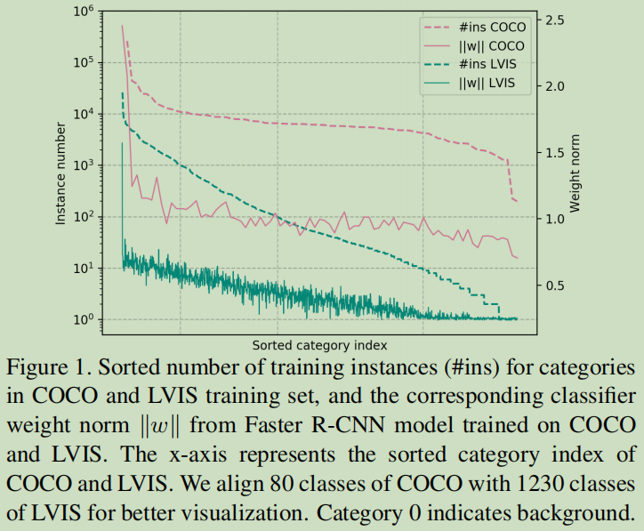
图1. COCO和LVIS训练集中类别的训练实例（#ins）的排序数量，以及在COCO和LVIS上训练的Faster R-CNN模型的相应分类器权重范数“ w”。x轴表示COCO和LVIS的分类索引。将80类COCO与1230类LVIS对齐，以获得更好的可视化效果。类别0表示背景。

分类器的不平衡根源在于数据分布的不平衡，many-shot类别的分类器能见到更多数量和更多样的训练实例，导致主导权重。
在分类问题上，长尾问题对应的解决方法一般有：
重新采样训练实例以平衡分布
类别级或实例级重新加权分类损失
基于重采样的解决方案适用于检测框架，但可能会增加训练时间和尾部类的过拟合风险。
基于重加权的方法对超参数选择非常敏感，由于难以处理特殊的背景类(一个非常多样本的类别)，因此不适用于检测框架。
在本文中，为了解决类别不平衡，将一个简单有效的模块balanced group softmax(BAGS)引入到检测框架的分类head中。将训练实例数目相近的目标对象类别放在一组，并分别计算分组的softmax的交叉熵损失。将不同实例数目的类别分开能有效的减轻头部类别对尾部类别的影响。但是，由于每个组的训练缺乏多样的负样本，最终模型会有很多误检。因此，BAGS将others类添加到每一组中，并将背景类别作为独立一组引入，这样可以减轻头部类别对尾部类别的压制来保持分类器平衡，同时通过其它类别和背景类别来防止误检。

基础和分析
基础
重新审视流行的 两阶段目标检测器，使用faster rcnn作为例子。
主干网络fback使用图片I作为输入，生成特征图F=fback（I）。特征图之后传到ROI-align或ROI-pooling生成K个候选框，各自的特征记为Fk=ROLAlign（F，bk）。这里bk表示候选框k。分类头部fhead之后从每个候选框提取d维的特征h=fhead（Fk）。最后，一个FC层用z=Wh+b来将特征h转为（C+1）类的预测（C类目标加背景），其中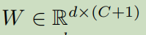是分类权重，每列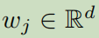表示某个具体的类别j，b是偏差。
在训练阶段，真实标签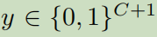，softmax的交叉熵用于计算一个具体的候选框的损失
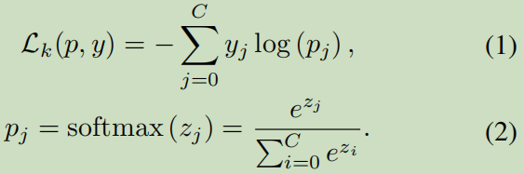
Zj表示z的第j个元素，pj是候选框是实例类别j的预测概率。

分析

当训练集遵循长尾分布时，当前表现良好的检测模型通常无法识别尾巴类别。本文通过对代表性示例（COCO和LVIS）进行对比实验，尝试研究从均衡数据集到长尾数据集这种性能下降的背后机制。
采用主干网络是r50-FPN的faster-rcnn，直接比较在两个数据集上的map，在coco上的36.4%降到LVIS的20.9%。当然有其中LVIS的类远多于COCO的缘故。但是在类多的头部，精度和COCO相当，但是到了尾部数据则急剧下降至0。该现象表明当前的目标检测模型受到了数据不平衡的挑战。为了进一步调查受数据不平衡影响导致的性能下降，将检测框架拆分为proposal feature extraction stage和 proposal classification stage。
将生成h的模块作为feature extraction，最后的FC层和softmax作为softmax分类器。之后，调查分类器的每一类中训练实例数量和归一化权重||wj||的对应关系。如图1所示。
可以看到COCO的每一类都有大概1000到10000个实例，至少也在100的量级，权重参数在（0.75到1.25）平衡。相对的，LVIS数据集，归一化权重||wj||和对应类别j的训练实例的数目高度相关。训练的例子越多，权重的比重越大。对于极端的few-shot类别，对应的归一化权重很小，甚至接近0。基于此，tail类的预测得分会先天性地低于head类，tail类的proposals 在softmax计算中与head类的proposals 竞争后，被选中的可能性会降低。
由于head类的训练实例远多于tail类的训练实例(例如，在某些极端情况下，10000：1)，tail类的分类器权重更容易(频繁)被head类的权重所压制，导致训练后的weight norm不平衡。
因此，可以看出为什么重采样方法能够在长尾目标分类和分割任务中的使得tail类受益。它只是在训练过程中增加了tail类proposals 的采样频率，从而可以平等地激活或抑制不同类别的权重，从而在一定程度上平衡tail类和head类。同样，损失重新加权方法也可以通过类似的方式生效。尽管重采样策略可以减轻数据不平衡的影响，但实际上会带来新的风险，例如过度拟合tail类和额外的计算开销。同时，损失重新加权对每个类别的损失加权设计很敏感，通常在不同的框架，backbone和数据集之间会有所不同，因此很难在实际应用中进行部署。而且，基于重新加权的方法不能很好地处理检测问题中的背景类。因此，本文提出了一种简单而有效的解决方案，无需繁重的超参数工程即可平衡分类器weight norm。

Balanced Group Softmax
新模块 balanced group softmax模块在图2中展示。首先介绍结构，之后解释设计细节。
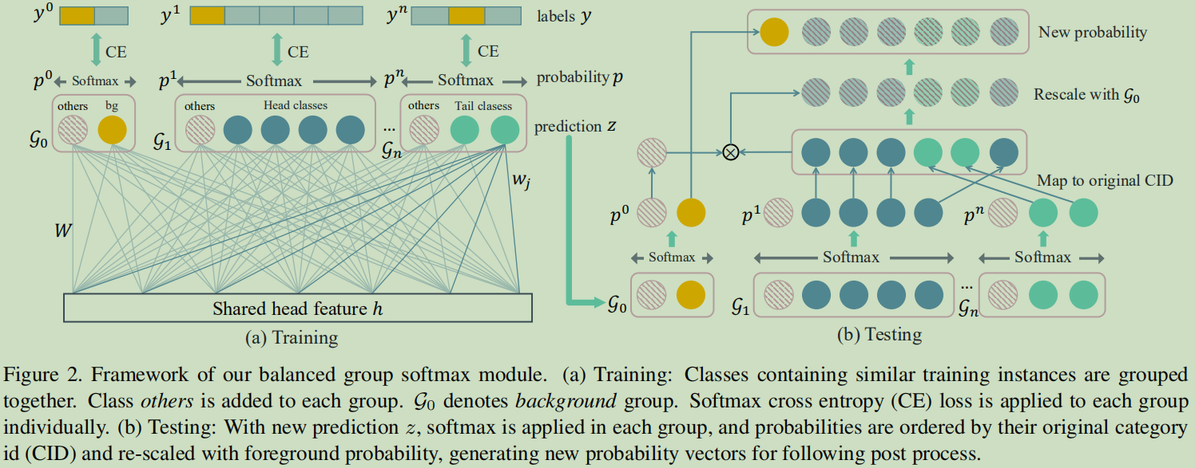
图2.Balanced Group softmax模块的框架。（a）训练：将包含类似训练实例的类别分组在一起。类别 others被添加到每个组。G0表示背景组。Softmax交叉熵损失函数（CE）损失分别应用于每个组。（b）测试：使用新的预测z，将softmax应用于每个组，并按其原始类别ID的概率排序，并用前景概率重新缩放，从而为后续的后期处理环节生成新的概率向量。

Group softmax
归一化权重和训练实例数目的正相关关系损害了检测器的性能。为了解决这个问题，提出了将所有类别分为几个不想交的组，分别执行softmax操作。使只有具有相似训练实例数量的类在每个组中彼此竞争。这样，可以在训练期间将包含大量不同实例的类彼此隔离。head类将基本上不抑制tail类的分类器权重。
具体来说，将所有类别C根据训练实例的数量分为N个组。将类别j分配到组gn中
其中N（j）是训练集中类别J的标签中边界框的数量。Sl和sh是决定每组最小和最大实例数目的超参数。本文中，将sl（n+1）=sln来确保组间没有重叠，每个类别只被分配到一组中。N和sl凭经验设置来确保每组包含的训练实例数目接近。本文中N = 4，sl1 = 0，sl2 = 10，sl3 = 100，sl4 = 1000，sh4 = +∞。
此外，手动设置g0为只包含背景的类别，因为它拥有最多的训练实例（是目标类别的10-100倍）。对g0采用sigmoid交叉熵损失，因为只含有一个预测目标，对其它组采用softmax交叉熵损失。选择softmax的理由是softmax函数具有将每个类彼此抑制的能力，很少会产生大量的误报。在训练时，对一个真实标签为c的候选区域bk，两个组会被激活，分别是背景组g0和包含c类别的前景组gn。

通过others类别校准
但是，上述softmax设计存在以下问题。在测试时，对一个候选框，由于类别未知，使用所有的组进行预测。因此，每个组中至少有一个类别会得到高的预测得分，这会使决定选择采用哪个组变得困难，导致大量的误检。为了解决这个问题，每个组都添加一个others类别，校正组之间的预测并抑制误检。Others类别包含当前组中未包含的类别，可以是其它组中的前景或背景类别。对于g0，others类也表示前景类别。具体的，对于真实标签c的一个候选框bk，新的预测z应该是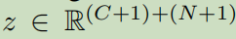。类别j的概率从下式计算
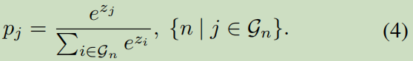
真实的标签应该被每组重新映射。组中不包含c类时，others类别应该作为真实类别。之后的损失函数为
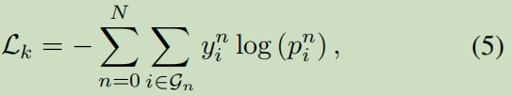
其中yn和pn表示组gn中的标签和概率。

平衡组中的训练样本
在上面的处理中，新加入的类别others由于压倒性的众多样本，成为了占据主导地位的离群点。为了平衡每组的训练样本数量，只采样一定数量的others类别候选框作为训练，通过采样率β控制。对于g0，会使用所有的others训练样本，由于背景的候选框数量也很大。对于前景类别的分组，会从所有others类样本中随机采样mn个others类别实例，其中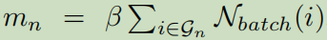。Β是0到正无穷的超参数。一般情况下设置β=8.Nbatch（i）表示当前批次中类别i的实例。
即对于包含真实类别的组，others实例会在有K个候选框的小批次上按比例被采样。如果一个组中没有正常类别被激活，所有的others实例也不会被激活。这个组会被忽略。这样，每个组保持了数量的平衡，并有一个小概率的误检。

推理
在推理阶段，首先使用训练的模型生成预测z，在每个组通过公式4使用softmax。除了g0组，others的节点忽略掉，所有类别的概率按原始类别ID排列。在g0中的p0作为前景候选框的概率。最后，使用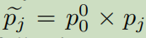重新缩放所有正常类别的概率。新的概率向量被送往后续的后处理步骤如NMS产生最后的检测结果。需要注意不是概念上的概率向量，总和不等于1.它扮演着原始概率向量的作用，指导模型选择最终的矩形框。

实验
将长尾分类的多种最新方法转移到faster rcnn框架，包括对tail类别微调，重复因子采样，类别损失重新加权，focal loss，NCM和t归一化。
数据集：LVIS，根据训练实例数量将LVIS验证集中的类别划分为4个等级，以更清楚地评估头和尾类的模型性能。
评价指标：mAP，APr(APfor rare classes), APc(AP for common classes), APf(AP for frequent classes)
结果展示在表1
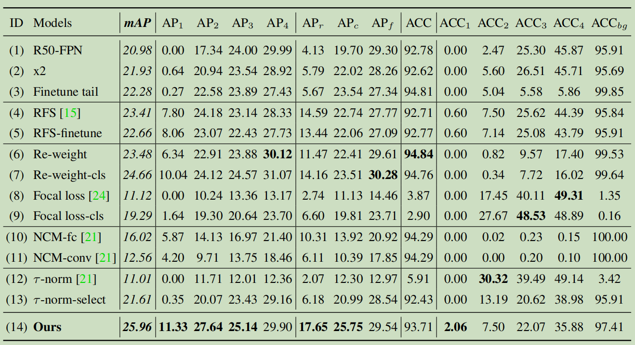
表1.在LVIS 测试集上的结果；黑体表示最优；1,4是在COCO上预训练的；其他model都是基于1的；“-cls”指冻结前面参数，只训练分类的FC；10和11分别表示用FC和ROI pooled Conv计算物体中心的模型；13只对前景proposal使用τ norm
采用resnet-50-fpn为主干的faster rcnn作为基础模型（表中模型（1））达到了20.98%的mAP但是AP1是0。Baseline由于其它类别占主导地位导致缺失了大多数tail类别。通过模型（1）初始化的其它模型通过继续迭代12epoch来进一步微调。为了确定提升不是由于更长的训练时间，继续训练模型（1）另一个12epoch作为公平的对比。这就是模型（2）。比较模型（2）和模型（1），更长的训练周期提升AP2，但AP1仍在0附近。即更长时间的训练对低概率的类别实例性能提升少于10.在tail类别上微调模型（1），即模型（3），只提升了AP2，但AP4降低了2.5%，AP1仍保持0。这表明原始softmax分类在训练实例太少时性能表现不好。
可以看到基于采样的方法RFS（模型（4））提升了总体mAP达到2.5%。对于tail类别的AP得到了提升，head类别的AP维持不变。但是RFS训练时间提升了1.7倍。也通过模型（1）初始化，得到了模型（5），但是由于过拟合使mAP下降了0.8%。
对于开销敏感的学习方法，模型（6）和模型（7）都提升了性能，模型（7）表现更好。这证明了解耦特征学习和分类有利于长尾目标检测。对于focal loss，在候选框的时候直接使用sigmoid focal loss。值得注意的是由于候选框分类，，所有目标类别的准确率（ACC1，2，3，4）都提升了。但是对于背景候选框，ACCbg从95.8%降到了0.16%，导致大量的误检和低AP。这个现象再次说明长尾检测和分类的不同，非常特殊的背景类别应该被认真对待。
对NCM，尝试使用在分类前使用全连接层特征（model（10）），使用ROI-align提取的卷积特征（model（11））。然而这些使NCM在low-shot类别表现良好，但在head类别上变差。此外，NCM能提供一个好的最邻近分类标签。但是对检测，也需要整个概率向量有意义，因为同类别的不同候选框得分有助于评估候选框的质量。
对τ norm模型（12），和focal loss遇到了同样的问题。背景类别占据主导地位。即使前景类别准确率有巨大的提升，但背景的准确率急剧下降。因此，在模型（13），背景分类的候选框继承了原始模型的预测，其它前景分类使用τ norm的结果。然而，提升有限。注意到AP1和ACC1在τ norm之后仍为0，AP2和ACC2有提升。
对于本文提出的模型，除了g0组之外，将正常的类别分为4组使用组的softmax竞争。Sl和sh分别是（0，10），（10，100），（100，1000），（1000，+∞），β=8。本文的模型使用模型（1）初始化，由于输出尺寸改变，分类的全连接层随机初始化。仅FC层额外训练12个epoch，其它参数冻结。结果大大超过了其它方法。AP1提升了11.3%，AP2提升了10.3%，AP3和AP4几乎没变化。这一结果验证了本文设计的平衡组softmax模块的有效性。
为了进一步确认方法的通用性，将Faster rcnn的主干网络改为resnext-101-64x4d。结果展示在表2。在更强的主干上，获得了3.2%的性能提升。然后，将本文的方法应用于最新的Cascade R-CNN框架，并在3个阶段将所有3个softmax分类器更改为BAGS模块。总体mAP显着提高了5.6％。
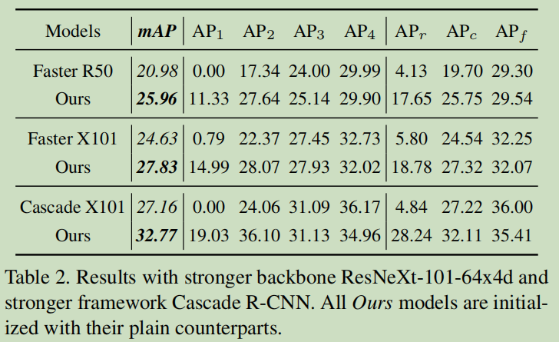

在实例分割上的结果
进一步在实例分割上评估方法的有效性。结果展示在表3.
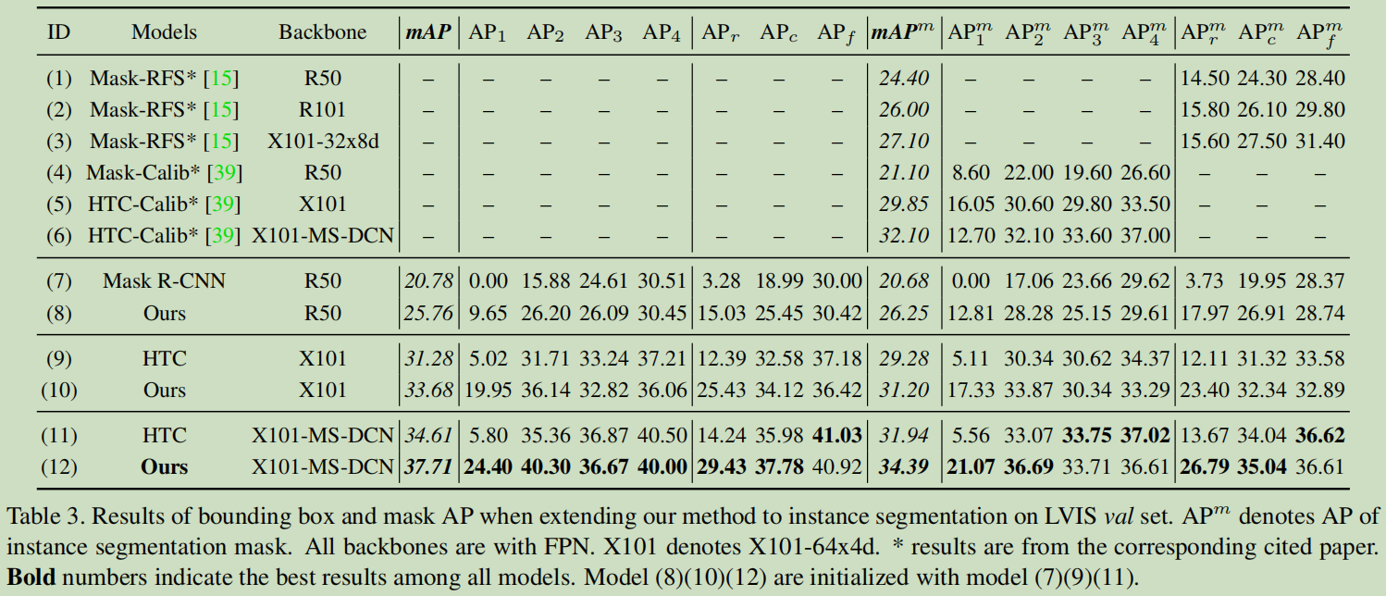
将模型（8）（10）（12）和对应的基础模型（7）（9）（11），mAP都得到了巨大的提升。本文的方法使tail类提升巨大且head类的AP仅轻微下降。
在LVIS实例分割任务上，将本文的模型和最新的结果比较。在mask rcnn框架和resnet-50-fpn主干下，本文的模型超过了RFS和Calib至少1.8%。在HTC框架和resnext-101-fpn-dcn主干的多尺度训练下，本文的模型超过了Calib 2.3%。在矩形框和分割上建立新的最优方法。

模型分析
将表1中模型（1）（4）（7）和本文的模型（14）的分类器归一化权重W可视化在图3.
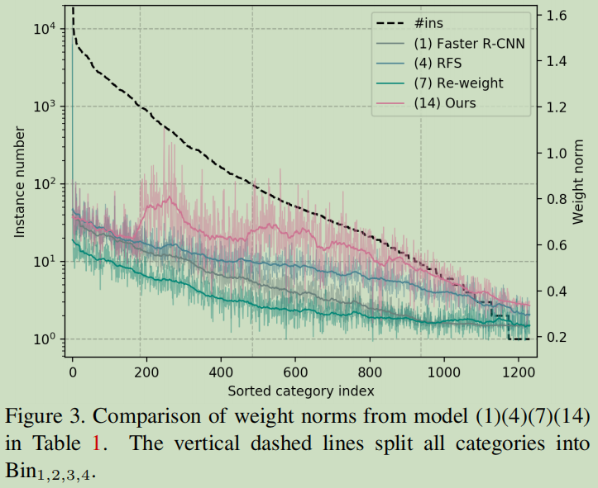
RFS在tail类别上的权重显著增大。重新加权的方法抑制了head类别的权重，提升了tail类的权重。对于本文的模型，由于解耦了不同类别组之间的联系，g1·，g2和g3的权重几乎在同一水平。即使g4的权重更小，但仍然比原始模型有更好的平衡。注意到本文模型的归一化权重和每组的训练实例数目关系不大，意味着这种解耦有利于网络训练。
背景类别和others类别的贡献在表4.
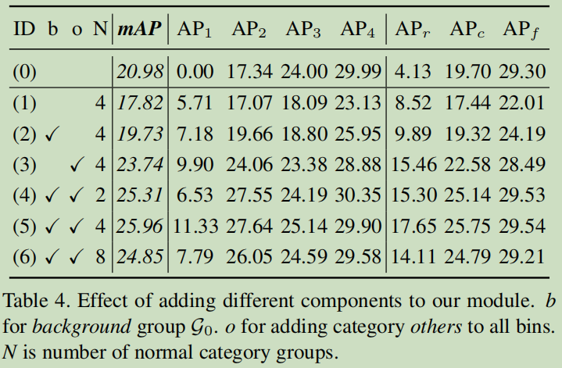
在基准模型（0）上，直接将正常的类别分为4组，没有额外添加背景组g0和others类别，得到模型（1）。在模型（1）上，推理时，每组的得分独立输入softmax，然后直接联合起来进行NMS。即使AP1提升了5.7%，在其它bin上性能显著下降。这是因为没有对误检进行任何制约。对单个候选框，在每组中至少有一个类别会激活，导致了大量的误检。当添加g0组（模型（2）），使用p0重新调整正常类别的得分，相比于模型（1）获得了1.9%的提升。对于模型（3），在每个组中添加others类别，同时不使用g0，获得了2.7%的性能提升。
通过g0的重新调整，在模型（5）上获得了2.2%的提升。当将分组的数目从4减少到2，如模型（4），mAP下降了0.6%。需要特别注意的是，AP1变得更差，AP4提升了一点。在模型（6）可以看到使用更多的分组帮助不大。当N=4时，由于bin1的训练实例数目太小，将bin1分成两个bin进一步减少了每个组的训练实例数目，导致tail的训练不足。
综上所述，添加others类别到每组中起了很大的作用，尤其是使用训练的p0来抑制背景候选框的效果比只使用others类要好。最后，将类别分组和解耦tail类和head类的联系有利于学习tail类。
Β参数的影响。当添加others类到所有的组后，需要对others类别的训练实例进行采样。使用所有的others类的候选框在每个组中会导致不平衡的问题。因此，策略是使用比例β采样others，实例others的数量:实例前景的数量=β。如图4，mAP不断的提升直到β=8时。
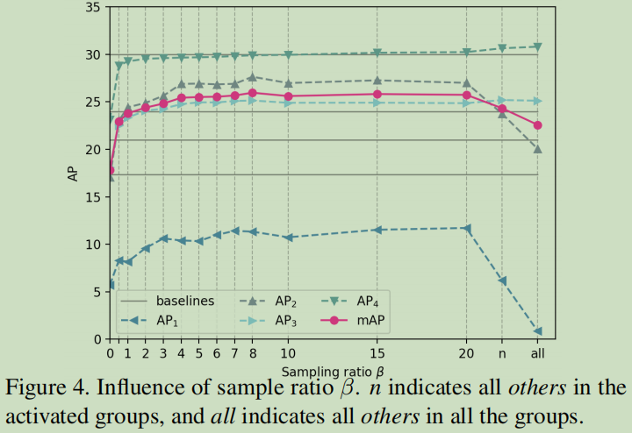
如果在激活的组中使用所有的others候选框（X轴上的n），head类的性能会持续提升，但tail类性能会下降很多。如果训练所有的others候选框，无论正常的类别是否激活（X轴上的all），mAP会变得更糟。这证明了本文的观点，另一个不平衡问题会导致更糟的结果。

在COCO-LT上的结果
为了更好的验证本文的方法，在coco数据集上采样构建了长尾分布的COCO-LT数据集 。在该数据集上得到了和LVIS相似的结果。
总结
本文分析了在长尾数据上检测性能差是由于分类器不平衡的原因，通过分析分类器归一化权重发现在low-shot类别上训练不充分。因此提出一个平衡组的softmax模块，来解决分类器不平衡的问题，在长尾问题上取得了更好的结果。

